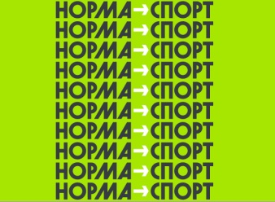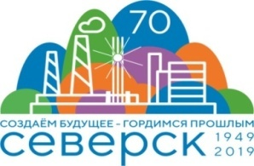

Описательный отчет за январь

Физкультурно – массовое мероприятие «Звонкий лед» для населения по месту жительства прошло на открытом хоккейном корте, ул. Советская, 21, 05 января под руководством инструктора по спорту Просвирина В.И. Были проведены хоккейные эстафеты, такие как: «проведи шайбу», «толкачи», «змейка», «не урони», «конькобежцы», «самый меткий» и матч по хоккею среди команд по месту жительства Все участники были награждены памятными подарками и призами.
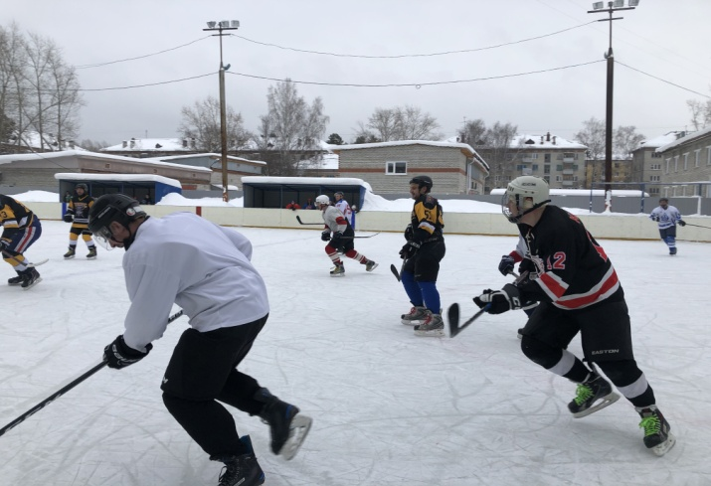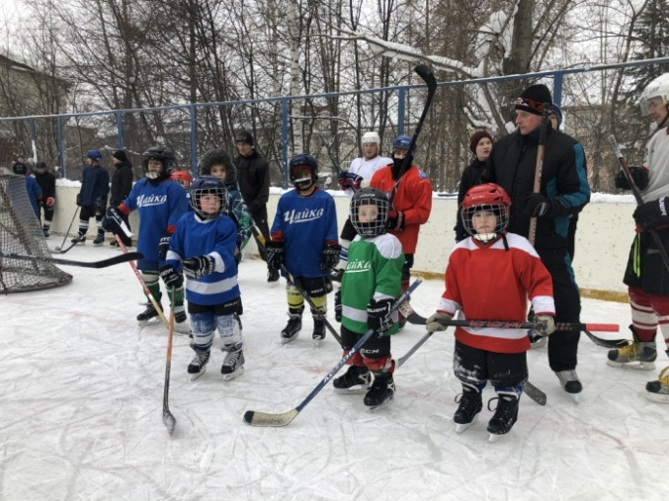
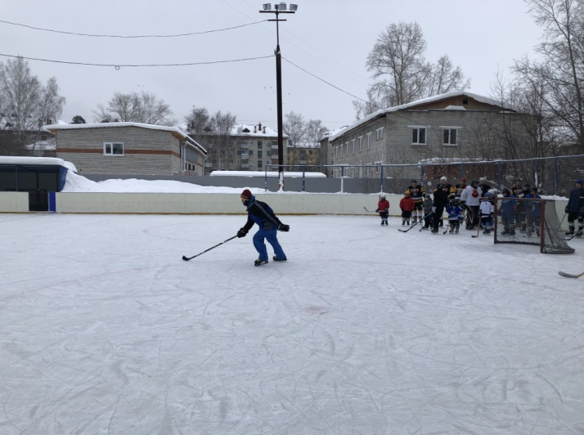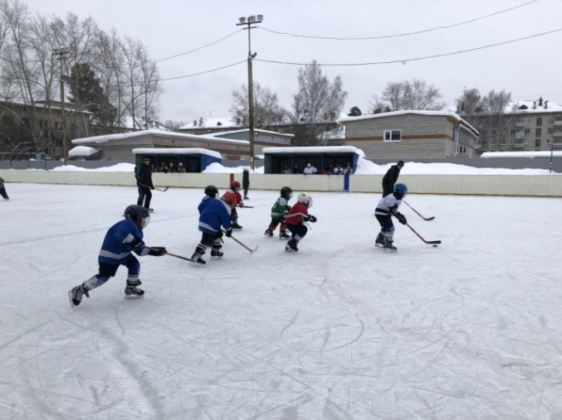
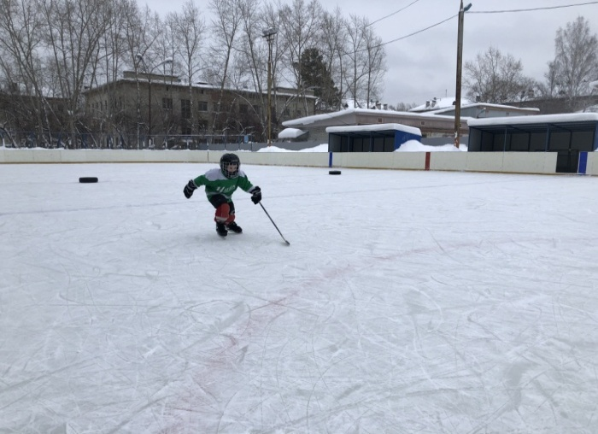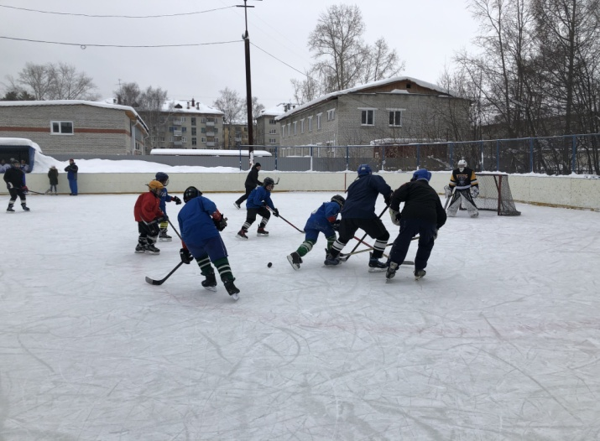
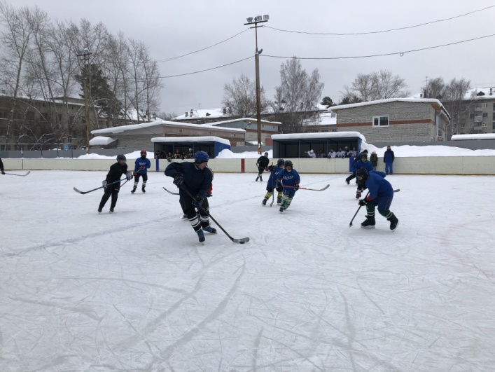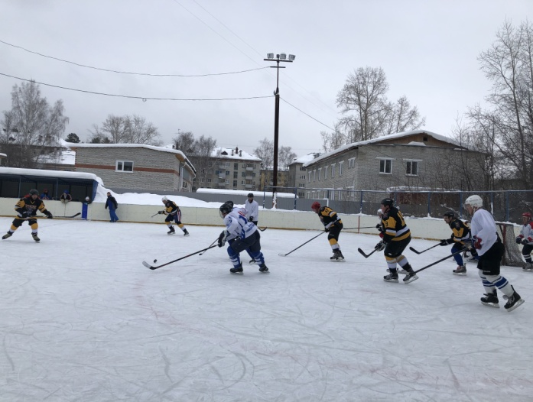
05 января состоялось физкультурно – спортивное мероприятие «Новогодние детские соревнования по воркауту» в спортивном зале по адресу: ул. Советская, 21. Участие приняли самые маленькие спортсмены в возрасте до 14 лет. Соревнования проводились по трем дисциплинам: полуподтягивания, отжимания от пола и подъем ног на шведской стенке. По сумме трех упражнений победителями стали Антон Курылев среди мальчиков и Екатерина Петрова среди девочек.
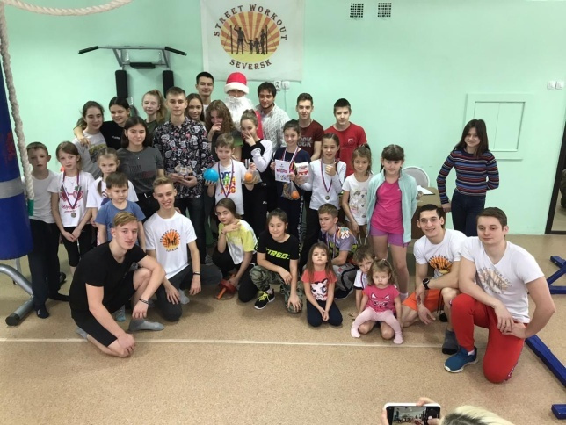
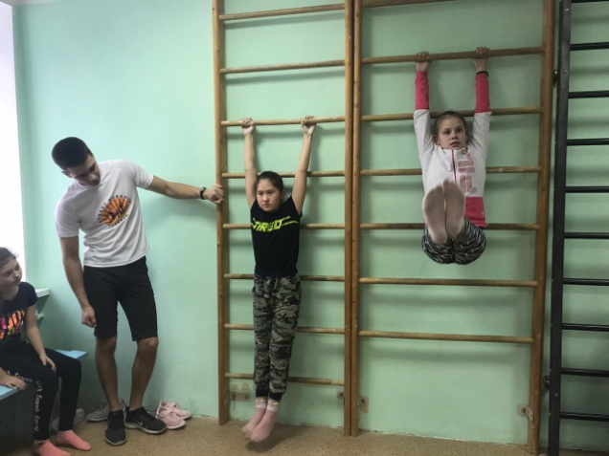

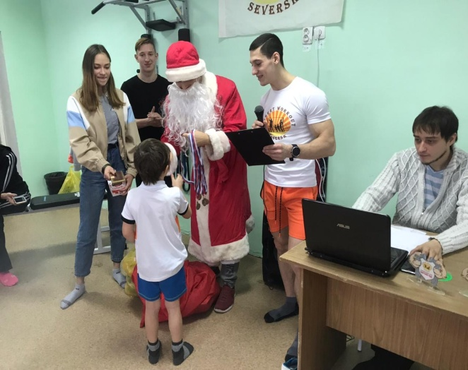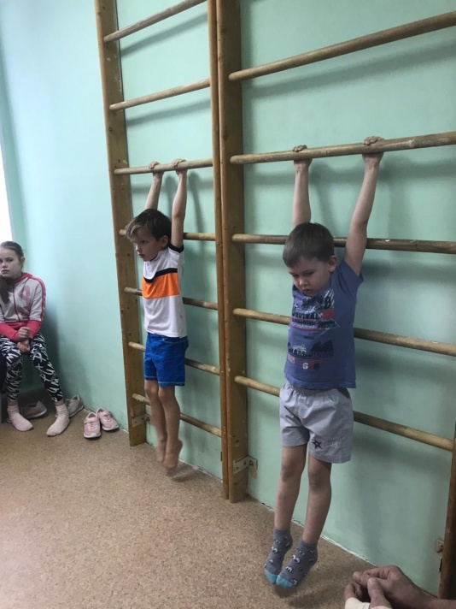

06 января прошло физкультурно – спортивное мероприятие «Северск, выходи гулять!» под руководством инструктора по спорту Воложанцева М.М. на территории ледового городка, просп. Коммунистический, 92, где прошли различные эстафеты и спортивные конкурсы. Одним из самых увлекательным конкурсов оказался «Перетяни канат», где каждый смог проявить себя и побороться за победу! Каждому участнику был вручен сладкий приз.

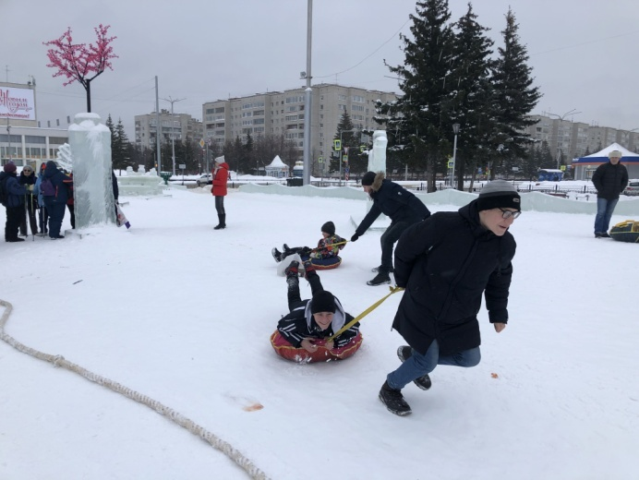
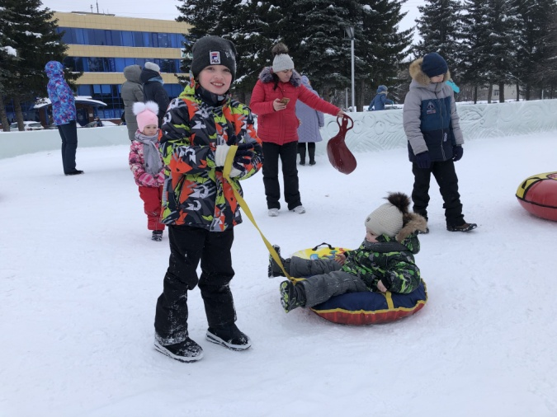
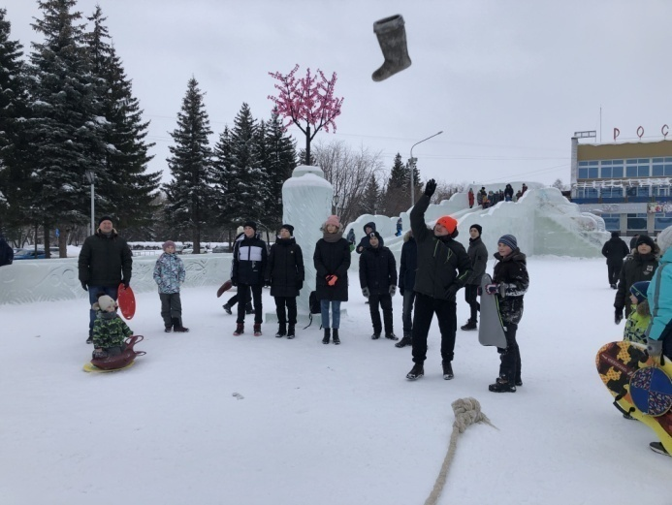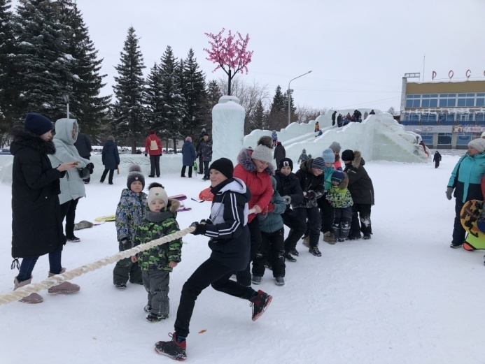
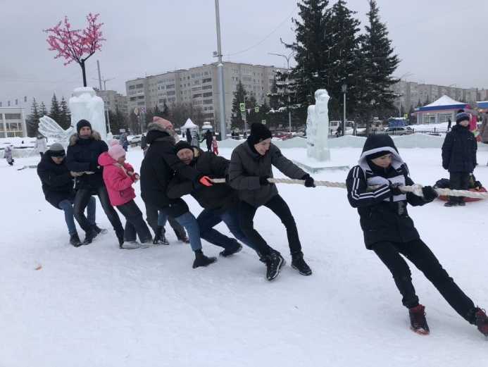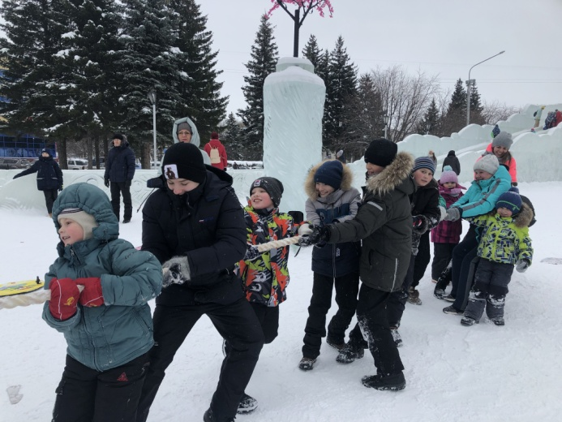
08 января на территории около спортивного зала «Кедр», микрорайон Сосновка, по адресу: ул. Сосновая, 16, стр.2 прошло Физкультурно – спортивное мероприятие «Северск, выходи гулять!» под руководством инстуруктора по спорту – Лебедевой В.А. Участники поиграли в хоккей на снегу и после попробовали свои силы в эстафетах!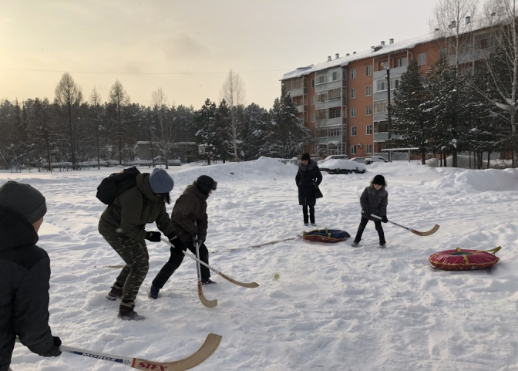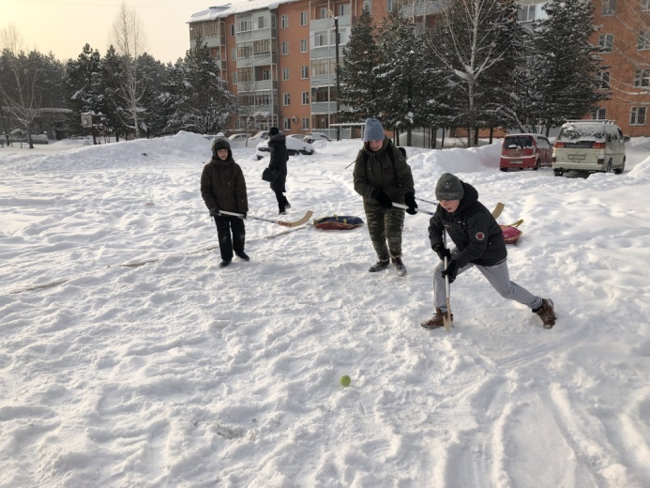

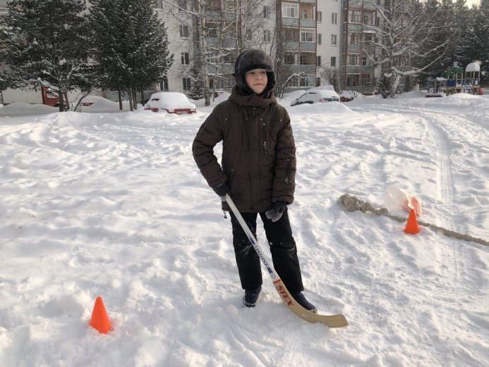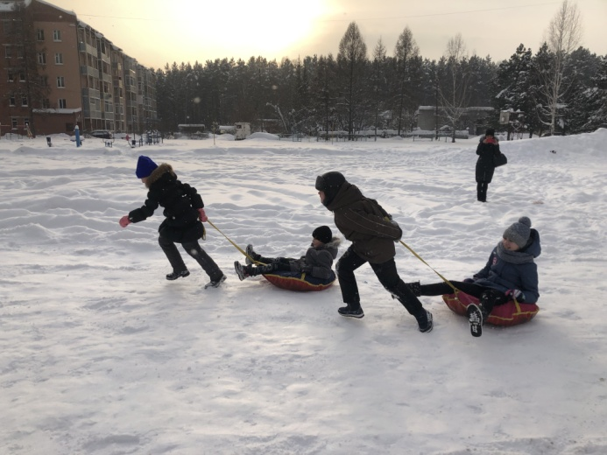

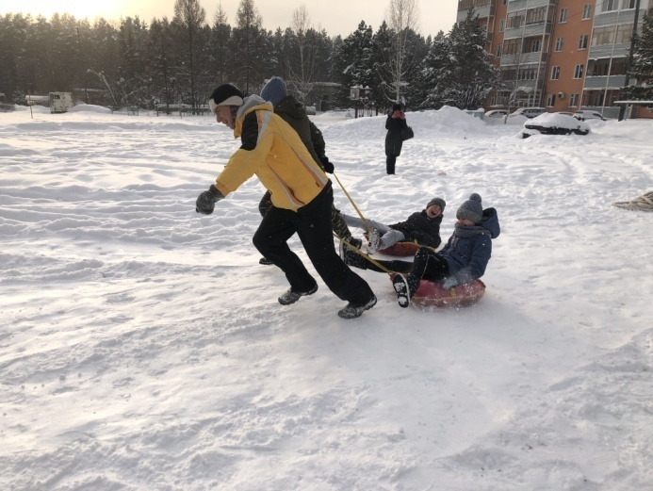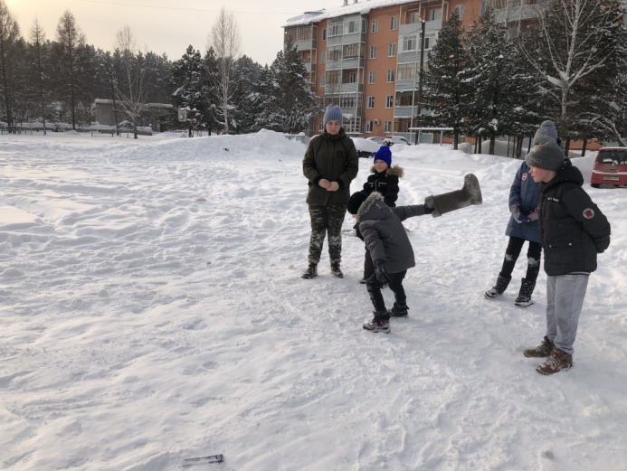

18 января был проведен турнир по шахмататам «Ход конем»
в городском шахматном клубе «Дебют» по адресу: ул. Калинина, 32. Участники, где самому младшему игроку 12 лет, а старшему более 60 лет, показали свои навыки и умения, за что лучшие участнкики получили поощрительные призы. Победителем в возрастной категории до 60 лет стал – Нефедов Д.В., победителем в возрастной категории старше 60 лет – Никитин С.С. Мероприятие провел инструктор по спорту – Хлебус А.Л.
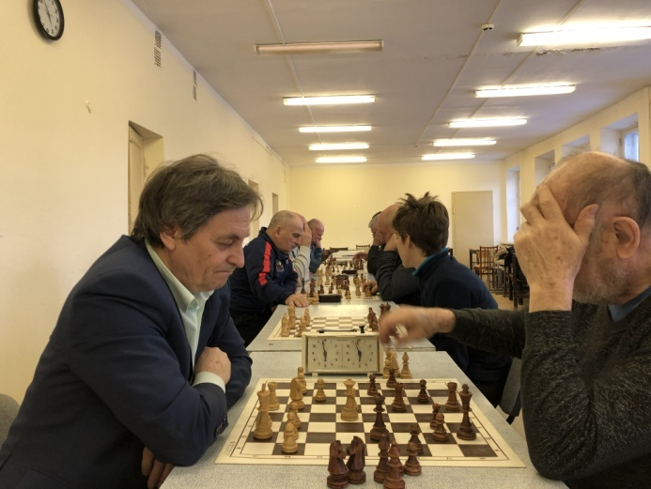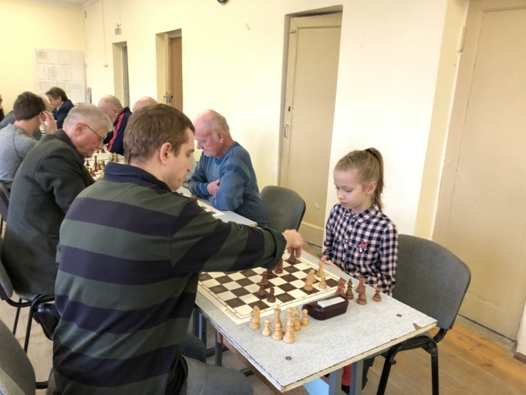

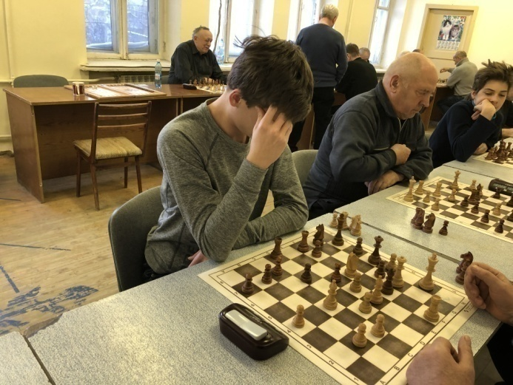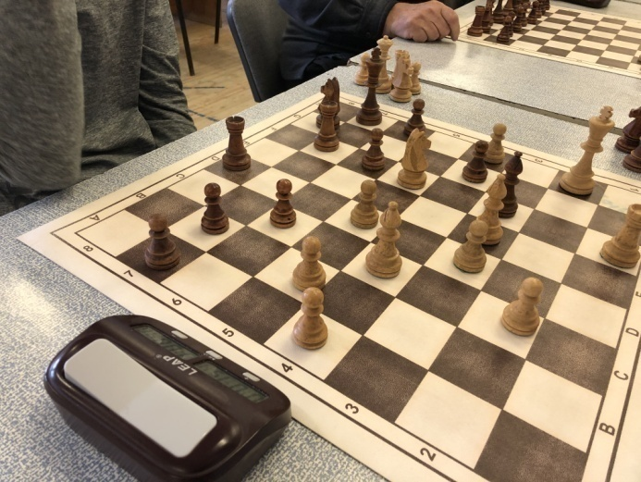

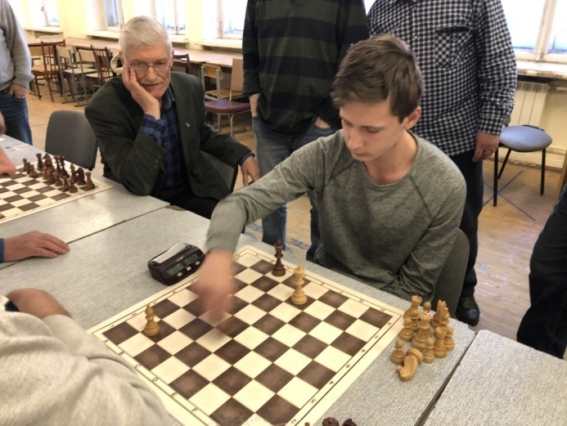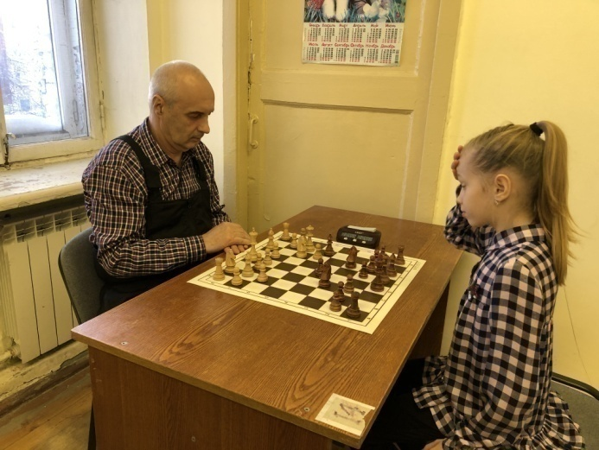

22 января в спортивном зале МБОУ «Самусьский лицей» под руководством инструктора по спорту Дуданец В.В. состоялись Спортивные эстафеты «Папа, Мама, Я – спортивная семья». В мероприятии соревновались участники в возрастной категории от 10 лет и старше 45 лет, которые были разделены на 6 команд: Чемберлены, Фиксики, ЖКХ, Д/сд №34, Транснефть, Папаши. Победителем стала команда ЖКХ.

26 января прошел турнир по бадминтону для населения ЗАТО Северск в спортивном зале «Янтарь», МБУДО ДЮСШ «Лидер», ул. Мира, 28. Мероприятие было организовано под руководством инструктора
по спорту Осколков Р.Н. Игры проводились в нескольких категориях: смешанная пара, мужская и женская. Все участники были награждены памятными призами.

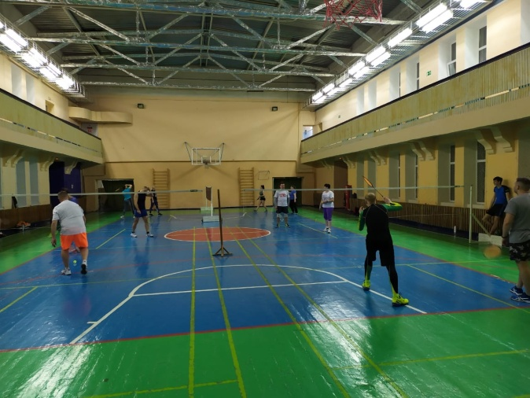
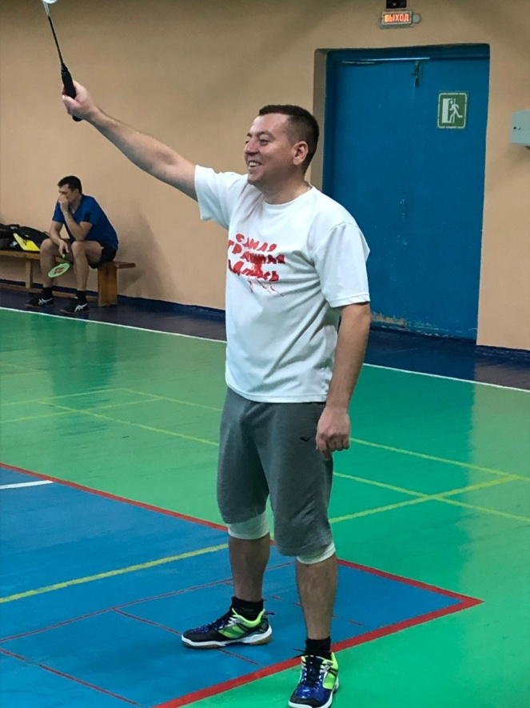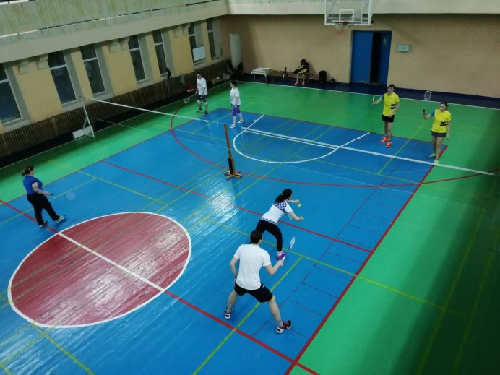
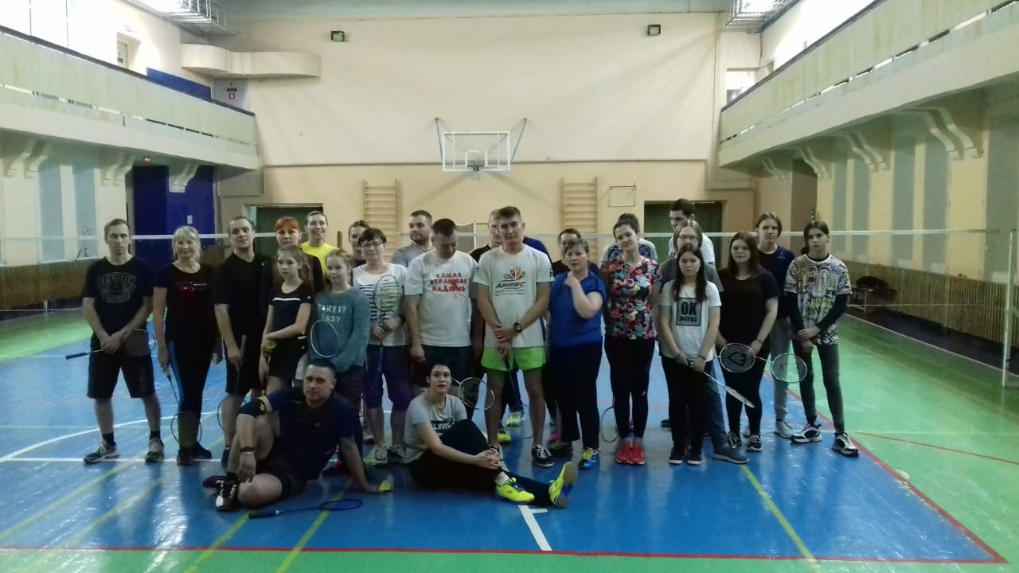

29 января в спортивном зале МБОУ «Орловская СОШ», по адресу:
пос. Орловка, пер. Школьный 4 состоялся Волейбольный турнир под руководством инструктора по спорту Щеглова Д.Н. В состязании приняли участие команды: «Орловка», «Население», «Сборная молодежи». Победу одержала команда «Орловка»! Все участники награждены призами!



